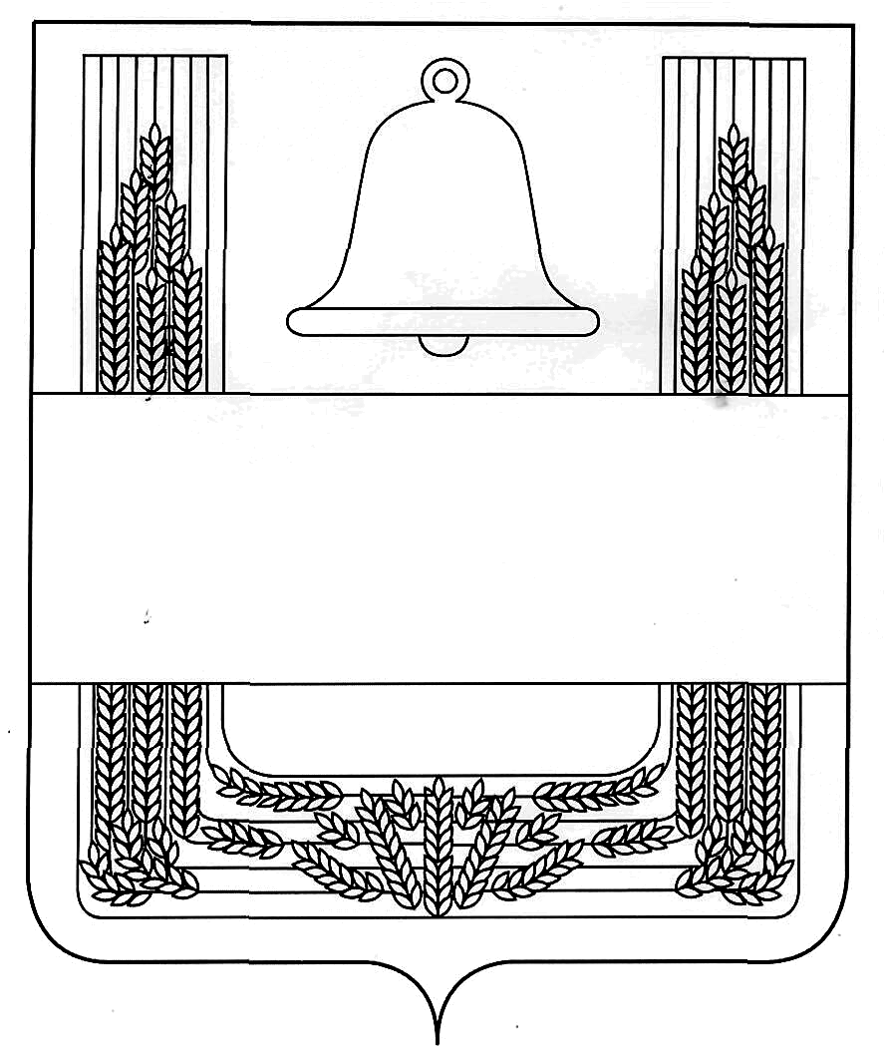
Муниципальное бюджетное
общеобразовательное учреждение
лицей с. Хлевное
Хлевенского муниципального района
Липецкой области

Утверждена  приказом № 347  от 31.08.2016 г. | Рассмотрена  на заседании кафедры  физической культуры и ОБЖ  Протокол № 1 от 26.08.2016 г.

Рабочая программа
по
ОБЖ
для 8 класса
на 2016-2017 учебный год
35 часов в год
Программу разработал преподаватель-организатор ОБЖ
Лазарев Владимир Леонидович

Пояснительная записка
Цели и задачи, решаемые при реализации рабочей программы:
1. освоение знаний о здоровом образе жизни; опасных и чрезвычайных ситуациях и основах безопасного поведения при их возникновении;
2. развитие качеств личности, необходимых для ведения здорового образа жизни, обеспечения безопасного поведения в опасных и чрезвычайных ситуациях;
3. воспитание чувства ответственности за личную безопасность, ценностного отношения к своему здоровью и жизни;
4. овладение умениями предвидеть потенциальные опасности и правильно действовать в случае их наступления, использовать средства индивидуальной и коллективной защиты, оказывать первую медицинскую помощь

Нормативные правовые документы, на основании которых разработана рабочая программа (2016-2017 учебный год)

- Федеральный закон от 29.12.2012 № 273-ФЗ «Об образовании в Российской Федерации» (с изменениями и дополнениями)
- Приказ Министерства образования и науки Российской Федерации от 5 марта 2004 г. № 1089 «Об утверждении федерального компонента государственных образовательных стандартов начального общего, основного общего и среднего (полного) общего образования» (с изменениями и дополнениями)

Информация о количестве учебных часов, на которое рассчитана рабочая программа (в соответствии с учебным планом)
Программа рассчитана на 35 часов в год из расчета 1 час в неделю.
Содержание учебного курса « Основы безопасности жизнедеятельности» 8 класс.

Обеспечение личной безопасности в повседневной жизни

Здоровый образ жизни. Факторы, укрепляющие и разрушающие здоровье. Вредные привычки и их профилактика.
Опасные ситуации на дороге. Правила дорожного движения (в части, касающейся пешеходов и велосипедистов). Опасные ситуации на транспорте. Поведение пассажиров в общественном транспорте.
Пожар. Возможные причины пожара. Меры пожарной безопасности. Правила поведения на пожаре. Использование средств пожаротушения.
Опасные ситуации и правила поведения на воде. Оказание помощи утопающему.
Основные правила пользования бытовыми приборами и инструментами, средствами бытовой химии, персональными компьютерами и др.
Использование индивидуальных средств защиты: домашней медицинской аптечки, ватно-марлевой повязки, респиратора, противогаза.
Безопасное поведение человека в природных условиях: ориентирование на местности, подача сигналов бедствия, добывание огня, воды и пищи, сооружение временного укрытия.
Меры безопасности при пребывании человека на территории с неблагоприятными экологическими факторами. Предельно допустимые концентрации (ПДК) вредных веществ в атмосфере, воде, почве. Бытовые приборы контроля качества окружающей среды и продуктов питания.
Ситуации криминогенного характера, меры предосторожности и правила поведения. Элементарные способы самозащиты.
Опасные ситуации и меры предосторожности в местах большого скопления людей (в толпе, местах проведения массовых мероприятий, на стадионах).
Меры предосторожности при угрозе совершения террористического акта. Поведение при похищении или захвате в качестве заложника.

Оказание первой медицинской помощи

Первая медицинская помощь при отравлениях, ожогах, отморожениях, ушибах, кровотечениях.

Основы безопасного поведения в чрезвычайных ситуациях

Чрезвычайные ситуации природного характера и поведение в случае их возникновения.
Чрезвычайные ситуации техногенного характера и поведение в случае их возникновения.
Действия населения по сигналу "Внимание всем!" и сопровождающей речевой информации.
Средства коллективной защиты и правила пользования ими. Эвакуация населения.

Требования к уровню подготовки учащихся на конец учебного года в соответствии с требованиями, установленными федеральным государственным образовательным стандартом
В результате изучения основ безопасности жизнедеятельности ученик должен:
знать/понимать:
- основы здорового образа жизни; факторы, укрепляющие и разрушающие здоровье; вредные привычки и их профилактику;
- правила безопасного поведения в чрезвычайных ситуациях социального, природного и техногенного характера;
- способы безопасного поведения в природной среде: ориентирование на местности, подача сигналов бедствия, добывание огня, воды и пищи, сооружение временного укрытия;
- правила безопасности дорожного движения (в части, касающейся пешеходов, пассажиров транспортных средств и велосипедистов); (Приказ Минобрнауки России от 19.10.2009 N 427) Безопасное поведение на улицах и дорогах Правила для велосипедистов. Мотовелосипед и мопед. Мотоцикл. Правила пользования и движения. Водитель – главный участник дорожного движения. Проезд перекрёстка. Экстремальные ситуации аварийного характера. Последствия железнодорожных аварий.
уметь:
- действовать при возникновении пожара в жилище и использовать подручные средства для ликвидации очагов возгорания;
- соблюдать правила поведения на воде, оказывать помощь утопающему;
- оказывать первую медицинскую помощь при ожогах, обморожениях, ушибах, кровотечениях;
- пользоваться средствами индивидуальной защиты (противогазом, респиратором, ватно-марлевой повязкой, домашней медицинской аптечкой) и средствами коллективной защиты;
- вести себя в криминогенных ситуациях и в местах большого скопления людей;
- действовать согласно установленному порядку по сигналу "Внимание всем!", комплектовать минимально необходимый набор документов, вещей и продуктов питания в случае эвакуации населения;
- соблюдать правила безопасности дорожного движения (в части, касающейся пешеходов, пассажиров транспортных средств и велосипедистов);
(Приказ Минобрнауки России от 19.10.2009 N 427)
- адекватно оценивать ситуацию на проезжей части и тротуаре с точки зрения пешехода и (или) велосипедиста;
(Приказ Минобрнауки России от 19.10.2009 N 427)
- прогнозировать последствия своего поведения в качестве пешехода, пассажира транспортного средства и (или) велосипедиста в различных дорожных ситуациях для жизни и здоровья (своих и окружающих людей);
(Приказ Минобрнауки России от 19.10.2009 N 427)
использовать полученные знания и умения в практической деятельности и повседневной жизни для:
- обеспечения личной безопасности на улицах и дорогах;
- соблюдения мер предосторожности и правил поведения в общественном транспорте; правила поведения на железнодорожном транспорте.
- пользования бытовыми приборами и инструментами;
- проявления бдительности, безопасного поведения при угрозе террористического акта;
- обращения в случае необходимости в соответствующие службы экстренной помощи.

Информация об используемом учебнике:
Учебник «Основы безопасности жизнедеятельности» 8 класс под редакцией Ю.Л.Воробьёва

Календарно - тематическое планирование.
№  урока | Тема урока | Обязательный минимум содержания основных образовательных программ | Дата по плану | Дата фактич
1 | Пожары в жилых и общественных зданиях, их причины и последствия | Пожар. Возможные причины пожара. Меры пожарной безопасности. Основы безопасного поведения в ЧС.
2 | Профилактика пожаров в повседневной жизни и организация защиты населения | Правила поведения на пожаре. Использование средств пожаротушения.
3 | Права, обязанности и ответственность граждан в области пожарной безопасности. | Обеспечение личной безопасности в повседневной жизни.
4 | Безопасное поведение на водоемах в различных условиях | Опасные ситуации и правила поведения на воде. Оказание помощи утопающему
5 | Опасные ситуации на дороге. Опасные ситуации на транспорте. Поведение пассажиров в общественном транспорте. | Правила дорожного движения (в части касающейся пешеходов и велосипедистов)
6 | Организация дорожного движения, обязанности пешеходов и пассажиров | Правила дорожного движения (в части касающейся пешеходов и велосипедистов)
7 | Правила и безопасность дорожного движения (в части касающейся пешеходов, велосипедистов, пассажиров и водителей транспортных средств). Последствия железнодорожных аварий. | Опасные ситуации на дороге.  Опасные ситуации на транспорте. Поведение пассажиров в общественном транспорте. Правила поведения на железнодорожном транспорте.
8 | Загрязнение окружающей природной среды и здоровье человека | Меры безопасности при пребывании человека на территории с неблагоприятными экологическими факторами.
9 | Правила безопасного поведения при неблагоприятной экологической обстановке | Предельно допустимые концентрации (ПДК) вредных веществ в атмосфере, воде, почве. Бытовые приборы контроля качества окружающей среды и продуктов питания.
10 | Безопасное поведение человека в природных условиях. ЧС природного характера. | Безопасное поведение человека в природных условиях: ориентирование на местности, подача сигналов бедствия, добывание огня, воды и пищи, сооружение временного укрытия. ЧС природного характера и поведение в случае их возникновения.
11 | Классификация чрезвычайных ситуаций техногенного характера. | Чрезвычайные ситуации техногенного характера и поведение в случае их возникновения.
12 | Аварии на радиационно-опасных объектах и их возможные последствия | Чрезвычайные ситуации техногенного характера и поведение в случае их возникновения.
13 | Обеспечение радиационной безопасности населения | Использование индивидуальных средств защиты: домашняя медицинская аптечка, ватно-марлевая повязка, респиратор, противогаз.
14 | Аварии на химически- опасных объектах и их возможные последствия. Обеспечение химической защиты населения | Чрезвычайные ситуации техногенного характера и поведение в случае их возникновения. Использование индивидуальных средств защиты: домашняя медицинская аптечка, ватно-марлевая повязка, респиратор, противогаз..
15 | Пожары и взрывы на взрывопожароопасных объектах экономики и их возможные последствия | Чрезвычайные ситуации техногенного характера и поведение в случае их возникновения.
16 | Обеспечение защиты населения от последствий аварий на взрывопожаро-опасных объектах | Использование индивидуальных средств защиты: домашняя медицинская аптечка, ватно-марлевая повязка, респиратор, противогаз..
17 | Аварии на гидротехнических сооружениях и их последствия | Чрезвычайные ситуации техногенного характера и поведение в случае их возникновения.
18 | Обеспечение защиты населения от последствий аварий на гидротехнических сооружениях | Использование индивидуальных средств защиты: домашняя медицинская аптечка, ватно-марлевая повязка, респиратор, противогаз..
19 | Организация оповещения населения о чрезвычайных ситуациях техногенного характера | Действие населения по сигналу оповещения «Внимание всем!» и сопровождающей речевой информации.
20 | Эвакуация населения | Эвакуация населения.
21 | Мероприятия по инженерной защите населения от чрезвычайных ситуаций техногенного характера | Средства коллективной защиты и правила пользования ими.
22 | Общие понятия о здоровье как основной ценности человека | Здоровый образ жизни. Факторы, укрепляюще и разрушающе здоровье.
23 | Индивидуальное здоровье человека, | Здоровый образ жизни. Факторы, укрепляюще и разрушающе здоровье
24 | Здоровый образ жизни и профилактика основных неинфекционных заболеваний | Здоровый образ жизни. Факторы, укрепляюще и разрушающе здоровье
25 | Вредные привычки и их влияние на здоровье | Вредные привычки и их профилактика.
26 | Основные правила пользования бытовыми приборами и инструментами, средствами бытовой химии, персональными компьютерами и др. | Основные правила пользования бытовыми приборами и инструментами, средствами бытовой химии, персональными компьютерами и др.
27 | Использование индивидуальных средств защиты: домашней медицинской аптечки, ватно-марлевой повязки, респиратора, противогаза. | Использование индивидуальных средств защиты: домашней медицинской аптечки, ватно-марлевой повязки, респиратора, противогаза.
28 | Первая медицинская помощь пострадавшим и ее значение | Оказание первой медицинской помощи
29 | Первая медицинская помощь при отравлениях аварийно химически опасными веществами (практическое занятие) | Первая медицинская помощь при отравлениях, ожогах
30 | Первая медицинская помощь при травмах (практическое занятие) | Первая медицинская помощь при ушибах, кровотечениях
31 | Первая медицинская помощь при обморожениях (практическое занятие) | Первая медицинская помощь при обморожениях
32 | Ситуации криминогенного характера | Ситуации криминогенного характера, меры предосторожности и правила поведения. Элементарные способы самозащиты
33 | Опасные ситуации и меры предосторожности в местах большого скопления людей. Повторение | Опасные ситуации и меры предосторожности в местах большого скопления людей (в толпе, местах проведения массовых мероприятий, на стадионах)
34 | Поведение при угрозе совершения террористического акта. Повторение | Меры предосторожности при угрозе совершения террористического акта. Поведение при похищении или захвате заложника.
35 | Экскурсия. Итоговое повторение

